**教师个人工作量查询**

登录教务系统教师端，点击主页左侧导航栏菜单“教学考评”---“教学评价”---“本科教学工作量”，按工作量类别分为“理论”、“实验”、“实践”，可以通过单选按钮进行选择。

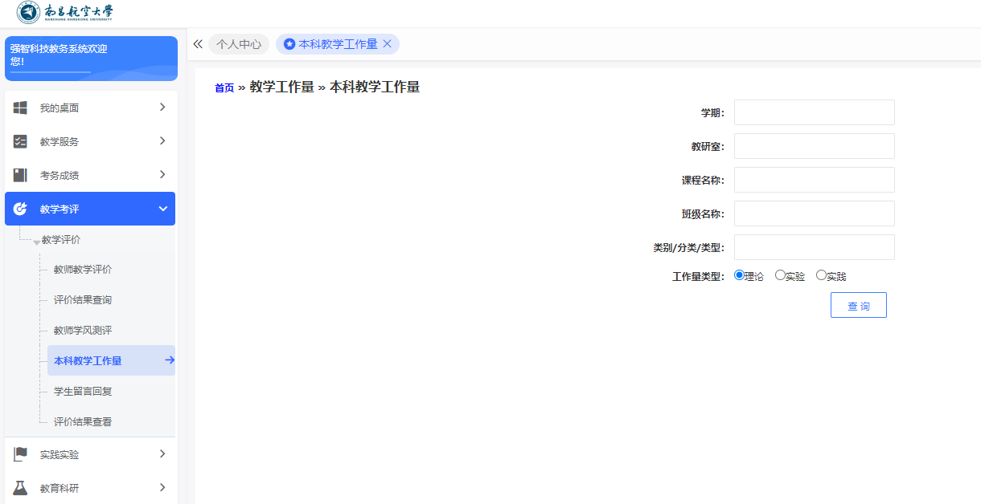

以理论教学工作量为例，通过选择“理论”单选按钮，点击“查询”按钮，可以查询出2011年以来教师理论教学工作量，并提供“打印”功能。实验、实践工作量查询与理论工作量查询操作类似。

